IMPLEMENTACION Y ESTUDIO DE UN EQUIPO MOVIL DE MONITORIZACION DE VARIABLES AMBIENTALES PARA LA INSTITUCION DE EDUCACION SUPERIOR ITFIP

GUSTAVO ADOLFO ROMERO RAMIREZ
BRAYAN STIVEN CASTILLO CARDOZO

INSTITUCION DE EDUCACION SUPERIOR “ITFIP”
INGENIERIA Y CIENCIAS AGROINDUSTRIALES
INGENIERIA ELECTRONICA
ESPINAL – TOLIMA
2020
IMPLEMENTACION Y ESTUDIO DE UN EQUIPO MOVIL DE MONITORIZACION DE VARIABLES AMBIENTALES PARA LA INSTITUCION DE EDUCACION SUPERIOR ITFIP

GUSTAVO ADOLFO ROMERO RAMIREZ
BRAYAN STIVEN CASTILLO CARDOZO

TRABAJO DE GRADO PARA OPTAR EL TITULO DE:
INGENIERIA ELECTRONICA

DIRECTOR
OSCAR BERNATE
INGENIERO ELECTRONICO

INSTITUCION DE EDUCACION SUPERIOR “ITFIP”
INGENIERIA Y CIENCIAS AGROINDUSTRIALES
TECNOLOGIA EN AUTOMATIZACION ELECTRONICA INDUSTRIAL
ESPINAL – TOLIMA
2020

DEDICATORIA

Dedicamos este trabajo a cada uno de nuestros familiares que desde antes de iniciar esta gran carrera siempre nos estuvieron apoyándonos hasta en los momentos más difíciles que pudimos encontrar a lo largo de este gran proceso, sin el apoyo de nuestros familiares este gran título no lo hubiéramos podido alcanzar.

A los INGENIEROS que desde un principio estuvieron compartiéndonos su tiempo y su conocimiento para formarnos como los futuros INGENIEROS de la universidad ITFIP que en un tiempo no muy lejano los representaran.

A Dios le damos gracias por nunca dejarnos desfallecer en este largo camino, donde más que su compañía fue la fortaleza que nos brindó, la sabiduría y su gran amor.

AGRADECIMIENTOS

CONTENIDO

GLOSARIO 10
RESUMEN 11
INTRODUCCION 12
OBJETIVOS 13
OBJETIVO GENERAL 13
OBJETIVOS ESPECÍFICOS 13
PLANTEAMIENTO DEL PROBLEMA 14
DEFINICION DEL PROBLEMA 14
JUSTIFICACION 15
1 MARCO TEORICO 16
1.1 MONITOREO AMBIENTAL 16
1.2 MICROCONTROLADORES 16
1.3 FACTORES AMBIENTALES QUE AFECTAN AL SER HUMANO POR CAUSA DE LA CALIDAD DEL AIRE Y LA RADIACIÓN SOLAR 17
1.3.1 CO2 17
1.3.2 Material Particulado 18
1.3.3 Humedad 20
1.3.4 Radiación Uv 20
1.3.5 Escala Del Índice Uv 21
1.4 RESOLUCIÓN NO. 2254 DE 2017 POR LA CUAL SE ADOPTA LA NORMA DE LA CALIDAD DEL AIRE AMBIENTE Y SE DICTAN OTRAS DISPOSICIONES 23
1.4.1 Capítulo I Objeto, ámbito de aplicación y niveles máximos permisibles de contaminantes en el aire 23
1.4.2 Capitulo II Niveles De Prevención, Alerta O Emergencia 24
1.5 HARDWARE 25
1.5.1 Arduino 25
1.5.2 Sensor de gas 28
1.5.3 Sensor de polvo 29
1.5.4 Sensor uv 29
1.5.5 Sensor de humedad 30
1.6 ESTADO DEL ARTE 30
2 METODOLOGIA 34
2.1 SELECCIÓN DE DISPOSITIVOS 34
2.1.1 Microcontrolador Arduino Mega 2560 34
2.1.2 Shield Expansion Mega Io V 2.1 35
2.1.3 Fuente Suicheada Variable Mini 36
2.1.4 Sensor De Humedad Y Temperatura Sht1x 36
2.1.5 Sensor Análogo De Co2 37
2.1.6 Sensor Uv-Ml8511 V1.0 37
2.1.7 Sensor Láser Pm2.5 (Hm3301) – Grove 38
3 RESULTADOS 39
3.1 DISEÑO 39
3.1.1 Diseño De Software 39
3.1.2 Diseño Prototipo 40
3.2 PROTOTIPO FINAL DEL EQUIPO MOVIL DE MONITORIZACION AMBIENTAL 41
3.3 PRUEBAS DEL PROTOTIPO 44
4 RECURSOS 54
5 CONCLUCIONES 55
6 RECOMENDACIONES 56
7 BIBLIOGRAFIA 57
8 ANEXOS 61
8.1 ANEXO A CODIGO FINAL EN ARDUINO 61
8.2 ANEXO B LINK TABLA EXCEL PRUEBAS PARQUEADERO CAFETERIA 65
8.3 ANEXO C LINK TABLA EXCEL PRUEBAS PARQUEADERO BLOQUE E 65
8.4 ANEXO D TABLA EXCEL PRUEBAS TERRAZA BLOQUE E 65

LISTA DE TABLAS

Tabla 1 indicadores de los efectos en la salud producidos por partículas en suspensión 20
Tabla 2 Niveles máximos permisibles de contaminantes criterio en el aire 23
Tabla 3 Concentraciones (µg/m3) para los Niveles de Prevención, Alerta o emergencia 25
Tabla 4 pruebas de funcionamiento correcto 44
Tabla 5 media y valor máximo sensado 48
Tabla 6 media y máximo valor sensado en parqueadero bloque e 51
Tabla 7 media y valor máximo sensado en la terraza bloque e 53
Tabla 8 recursos 54

LISTAS DE FIGURAS

Figura 1 microcontrolador 16
Figura 2 concentración de Co2 a través del tiempo 18
Figura 3 tabla de exposición de rayos uv 21
Figura 4 IDE de arduino 26
Figura 5 herramientas IDE arduino 27
Figura 6 linea de programa 28
Figura 7 sensor de gas electroquímico 29
Figura 8 sensor de polvo 29
Figura 9 longitud de onda de la radiación uv 30
Figura 10 arduino MEGA 35
Figura 11 expansión arduino mega 36
Figura 12 fuente dc 36
Figura 13 si7021 módulo de humedad y temperatura 37
Figura 14 sensor CO2 37
Figura 15 sensor de rayos UV 38
Figura 16 sensor laser pm2.5 38
Figura 17 diagrama en bloque del sistema 39
Figura 18 diseño prototipo 41
Figura 19 prototipo final 42
Figura 20 base del equipo ambiental 42
Figura 21 caja de control 43
Figura 22 soporte de panel y caja de control 43
Figura 23 datos en monitor serial 44
Figura 24 grafico datos sensor material particulado 45
Figura 25 grafico datos de temperatura y humedad 45
Figura 26 grafico datos de co2 46
Figura 27 pruebas cafetería 46
Figura 28 datos de humedad, temperatura e intensidad uv 47
Figura 29 datos co2 47
Figura 30 datos material particulado 48
Figura 31 pruebas parqueadero bloque e 49
Figura 32 datos humedad, temperatura e intensidad uv en parqueadero bloque e 49
Figura 33 datos co2 parqueadero bloque e 50
Figura 34 datos material particulado parqueadero bloque e 50
Figura 35 pruebas terraza bloque e 51
Figura 36 datos co2 terraza bloque e 52
Figura 37 datos humedad, temperatura e intensidad uv terraza bloque e 52
Figura 38 datos material particulado terraza bloque e 53

GLOSARIO

MONITOREO AMBIENTAL: es una acción que se despliega con la misión de conocer cuál es, cómo se encuentra, el estado de cosas en materia ambiental de un entorno y por tanto resulta ser una actividad de gran ayuda en lo que respecta al cuidado del medio ambiente ya que del resultado que arroje ese relevamiento que implica el monitoreo sabremos a ciencia cierta cuál es la situación concreta.
SENSORES: Un sensor es todo aquello que tiene una propiedad sensible a una magnitud del medio, y al variar esta magnitud también varía con cierta intensidad la propiedad, es decir, manifiesta la presencia de dicha magnitud, y también su medida.
MICROCONTROLADOR: Un Microcontrolador es Circuito integrado o chip que incluye en su interior las tres unidades funcionales de un ordenador: CPU, Memoria y Unidades de E/S, es decir, se trata de un computador completo en un solo circuito integrado.
ARDUINO: Arduino es una plataforma de hardware libre, basada en una placa con un microcontrolador y un entorno de desarrollo, diseñada para facilitar el uso de la electrónica en proyectos multidisciplinares.
CO2: es un gas incoloro y vital para la vida en la Tierra. Este compuesto químico se encuentra en la naturaleza y está compuesto de un átomo de carbono unido con enlaces covalentes dobles a dos átomos de oxígeno.
MATERIAL PARTICULADO: una mezcla de partículas líquidas y sólidas, de sustancias orgánicas e inorgánicas, que se encuentran en suspensión en el aire. El material particulado forma parte de la contaminación del aire. Su composición es muy variada y podemos encontrar, entre sus principales componentes, sulfatos, nitratos, el amoníaco, el cloruro sódico, el carbón, el polvo de minerales, cenizas metálicas y agua. Dichas partículas además producen reacciones químicas en el aire.
RADIACION UV: es un factor de riesgo principal para la mayoría de los cánceres de piel. La luz solar es la fuente principal de la radiación ultravioleta.
DATA LOGGING: Un registrador de datos (datalogger) es un dispositivo electrónico que registra datos en el tiempo o en relación a la ubicación por medio de instrumentos y sensores propios o conectados externamente.

RESUMEN

Para este siglo la conciencia ambiental ha tenido ´un aumento notorio en todo lo que nos brinde información del entorno en el cual vivimos, para esto el proyecto IMPLEMENTACION Y ESTUDIO DE UN EQUIPO MOVIL DE MONITORIZACION DE VARIABLES AMBIENTALES PARA LA INSTITUCION DE EDUCACION SUPERIOR “ITFIP”, garantiza leer cinco variables ambientales las cuales son POLUCION,CO2,TEMEPRATURA,UV y HUMENDAD; por medio del cual se quieren analizar, debido a que la institución de educación superior ITFIP, se encuentra ubicada en un sector industrial expuesta a los diferentes contaminantes que generan estas industrias aledañas, los datos recolectados por estos sensores serán almacenados en la nube(internet), dicho proceso permitirá que se pueda acceder a los datos desde cualquier parte del mundo.

INTRODUCCION

El proyecto denominado IMPLEMENTACION Y ESTUDIO DE UN EQUIPO MOVIL DE MONITORIZACION DE VARIABLES AMBIENTALES PARA LA INSTITUCION DE EDUCACION SUPERIOR “ITFIP”, que se desarrollará en la Institución De Formación Superior con la finalidad de diseñar e implementar un dispositivo, y su principal función es la lectura y estudio de variables ambientales como el CO2, partículas en suspensión PM1.0, PM2,5 Y PM10 perjudiciales para salud, radiación ultravioleta, humedad y temperatura donde se utiliza la tarjeta de desarrollo arduino la cual obtienen las magnitudes mediante sus puertos análogos y digitales con su respectivo algoritmo para transformar estos valores a la unidad de medida establecidos mundialmente donde con una estructura móvil se recolectaran datos de diferentes puntos del campus y finalmente analizar los datos almacenados para conocer el estado de calidad del aire y exposición a los rayos ultravioletas en la institución.

OBJETIVOS

OBJETIVO GENERAL
Implementar y estudiar prototipo de equipo móvil de monitorización de variables ambientales

OBJETIVOS ESPECÍFICOS
- Adquirir los diferentes dispositivos para la construcción del prototipo móvil como son sensores, tarjeta de desarrollo arduino.
- Realizar código en el ide de arduino en dirección de obtener las magnitudes entregadas por cada sensor y linealizar con ayuda de torre ambiental instalada en la institución por coortolima, para garantizar una precisión en el algoritmo.
- Diseñar e implementar prototipo de equipo móvil de monitorización de variables ambientales.
- Ejecutar pruebas de campo en diferentes puntos de la institución, y hacer un posterior análisis.

PLANTEAMIENTO DEL PROBLEMA

DEFINICION DEL PROBLEMA

¿cómo obtener los datos de los diferentes contaminantes a censar en magnitud física de las variables ambientales que influyen en la institución de educación superior ITFIP?

El Instituto Tolimense de Formación Técnica Profesional ITFIP se encuentra ubicada en una zona industrial del espinal, estas generan material particulado que son perjudiciales para la salud de toda la comunidad académica. Adicional a esto, existe una alta circulación de autos y motocicletas dentro de la institución que elevan los niveles de CO2; gas dañino para el cuerpo humano. Estos contaminantes afectan principalmente el sistema respiratorio y cardiovascular generando a largo plazo rinitis, sinusitis e infartos cardio respiratorios.
Según los últimos informes del estado de la calidad del aire, elaborados por el Instituto de Hidrología, Meteorología y Estudios Ambientales (IDEAM) los contaminantes que más afectan actualmente el país son los anteriores mencionados donde nos preguntamos Si la institución se ve afectada por todos estos agentes contaminantes, Además, el municipio del espinal se encuentra catalogado como una de las ciudades más calurosas de Colombia por ello la exposición a los rayos ultravioleta son altamente peligrosos y son el principal causante del cáncer de piel.

JUSTIFICACION

En busca de un ambiente estable en la institución de educación superior ITFIP es necesario conocer la calidad del aire y los niveles de radiación UV con el fin si este es nocivo para la salud de la comunidad, por lo tanto, el ITFIP deberá brindar un ambiente sano para el bien de sus estudiantes, docentes y administrativos. Por tal motivo se realizará la implementación de un equipo de monitorización ambiental en la necesidad de conocer el estado de la calidad del aire y luz ultravioleta en la institución el cual su funcionalidad es percibir las magnitudes físicas de diferentes contaminantes que se censan y que podría generar un impacto ambiental dentro del campus y sus alrededores. con el fin de proponer acciones preventivas en la zona industrial del espinal para bajar los niveles de contaminación en caso de altos niveles de CO2 y partículas en suspensión.

MARCO TEORICO

MONITOREO AMBIENTAL

Hoy en día el monitoreo ambiental ha evolucionado gracias a los grandes avances tecnológicos que se han logrado a lo largo de historia siendo una acción que se despliega con la misión de conocer cuál es, como se encuentra, el estado de cosas en el ámbito ambiental dentro de un entorno y por tanto resulta ser actividad de gran ayuda en lo que respecta al cuidado del medio ambiente ya que del resultado que arroje ese relevamiento que implica el monitoreo sabremos a ciencia cierta cuál es la situación concreta.

Este monitoreo se observa determinando todos aquellos factores que son contaminantes o perjudiciales para la salud de las personas en el mundo, estos contaminantes pueden llegar a ser sustancias químicas, toxicas, bacterias, virus, entre otros. Esta monitorización se puede aplicar ya sea en áreas de trabajo, una región territorial o en un ecosistema en riesgo. Por otra parte, nos ofrece los datos de conservación de los recursos naturales de aquel lugar que se estudia. (DEFINICION, 2017)

MICROCONTROLADORES

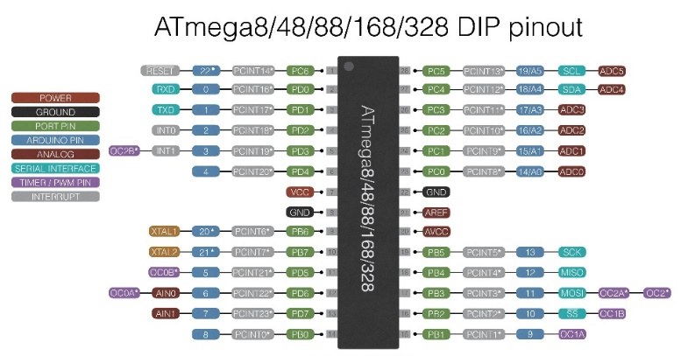
Figura 1 microcontrolador
Fuente: (IFUTURETECH, 2018)

El Microcontrolador es un circuito integrado que es el componente principal de una aplicación embebida. Es como una pequeña computadora que incluye sistemas para controlar elementos de entrada/salida. También incluye a un procesador y por supuesto memoria que puede guardar el programa y sus variables (flash y RAM). Funciona como una mini PC. Su función es la de automatizar procesos y procesar información.
El microcontrolador se aplica en toda clase de inventos y productos donde se requiere seguir un proceso automático dependiendo de las condiciones de distintas entradas. (MARMOLEJO., 2017)

FACTORES AMBIENTALES QUE AFECTAN AL SER HUMANO POR CAUSA DE LA CALIDAD DEL AIRE Y LA RADIACIÓN SOLAR

los factores ambientales como el dióxido de carbono, las partículas en suspensión, la humedad relativa, los rayos UV tienen una gran influencia sobre la salud del ser humano donde afectan principalmente el sistema respiratorio, cardiovascular, irritaciones oculares y cáncer en la piel. La mayoría de estos contaminantes se ven en aumento por motivo del hombre.

CO2

Es un gas de efecto invernadero, es el contaminante que está causando en mayor medida el calentamiento de la Tierra. Si bien todos los seres vivos lo emiten al respirar, éste se considera por lo general contaminante cuando se asocia con coches, aviones, centrales eléctricas y otras actividades humanas que requieren el uso de combustibles fósiles como la gasolina y el gas natural. Durante los últimos 150 años, estas actividades han enviado a la atmósfera una cantidad suficiente para aumentar los niveles de éste por encima de donde habían estado durante cientos de miles de años.

En la figura 2 podemos observar el incremento de la concentración de co2 en el trascurso de los últimos 250 años. Las emisiones de dióxido de carbono impactan en la salud humana desplazando el oxígeno en la atmósfera. Respirar se hace más difícil a medida que los niveles de dióxido de carbono aumentan. En las zonas cerradas, los altos niveles de dióxido de carbono pueden llevar a problemas de salud como dolores de cabeza. Los niveles de dióxido de carbono pueden indicar altos niveles de otros contaminantes del aire peligrosos como los compuestos orgánicos volátiles, que contribuyen a la contaminación del aire en el interior y el exterior, El CO2 es un gas presente en la atmósfera de forma natural en una concentración de 250 a 350 ppm. 350 a 1000 ppm es la concentración de calidad aceptable en un recinto cerrado. Aquí es donde estamos. Recinto cerrado. De 1000 a 2000 ppm, la calidad del aire es considerada baja. De 2000 ppm a 5000 empieza a causar problemas (dolor de cabeza, insomnio, naúseas). Es aire viciado. A partir de 5,000 ppm alteran la presencia de otros gases presentes en el aire, creándose una atmósfera tóxica o deficiente en oxígeno de consecuencias fatales según incrementa la concentración. (NACIONAL, 2010)
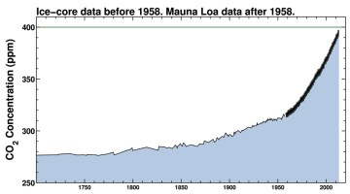
Figura 2 concentración de Co2 a través del tiempo
Fuente: (MAIRAL, aragonvalley, 2013)

Material Particulado

Las partículas pueden ejercer una influencia muy variada en nuestro medio ambiente y sobre todo en la salud humana, cambio climático, daños en los edificios y monumentos y disminución de la visibilidad.

La interpretación de las reacciones que produce la contaminación atmosférica por MPA en la salud humana se fundamenta en estudios toxicológicos y epidemiológicos. En los estudios toxicológicos experimentales en el hombre o animales, es el investigador quien controla la concentración, duración y condiciones de exposición. En los estudios epidemiológicos se observa los sucesos que se desarrollan en las poblaciones humanas bajo condiciones naturales. En este caso como medida de contaminación atmosférica se utilizan normalmente los datos de las Redes de Calidad del Aire. (Ballester et al., 1999). La atmósfera es la parte del medio ambiente en la cual el ser humano está permanentemente en contacto, por lo tanto el sistema respiratorio constituye la principal vía de entrada al organismo para el material particulado atmosférico. El grado de penetración dependerá del tamaño de partícula, ya que a menor tamaño, la partícula podrá eludir más fácilmente los mecanismos de defensa del sistema respiratorio. Según criterios de la UNE (EN 12341, 1999) podemos clasificar el MPA en fracción inhalable (< 30μm), fracción extratorácica (>10 μm), fracción torácica (<10 μm), fracción traqueobronquial (10-2.5 μm) y fracción alveolar (<2.5 μm).
Los efectos que pueden producir son muy diversos los cuales se pueden observar en la tabla1 en las cuales debido a la variabilidad de granulometría, composición química y morfología que podemos encontrar. Diversos estudios epidemiológicos (Schwartz, 1994; Dockery y Pope, 1996, WHO, 2006; Analitis et al., 2006) ponen de manifiesto la existencia de una relación directa entre los niveles de PM10 (material particulado con diámetro < 10 μm; partículas torácicas) y el número de muertes y hospitalizaciones diarias debidas a enfermedades pulmonares y cardiovasculares. (UNIVALLE, 2017)
Indicador del efecto sobre la salud |  | Cambio (%) del indicador de efecto asociado a un incremento de 10μg/m³ de PM₁₀
Incremento de mortalidad diaria | Muertes por todas las causas | 1
Incremento de mortalidad diaria | Muerte por causas respiratorias | 3,4
Incremento de mortalidad diaria | Muertes por causas del aparato respiratorio | 1,4
Incremento de la demanda de atención hospitalaria (enfermedades respiratorias) | Ingresos | 0,8
 | Urgencias | 1
Exacerbación del asma | Crisis asmáticas | 3
Exacerbación del asma | Uso de broncodilatadores | 2,9
Exacerbación del asma | Visitas a urgencias | 3,4
Exacerbación del asma | Ingresos hospitalarios | 1,9
Disminución de la función pulmonar | Volumen expiratorio máximo por segundo | 0,15
Disminución de la función pulmonar | Flujo expiratorio máximo | 0,08
Tabla 1 indicadores de los efectos en la salud producidos por partículas en suspensión
Fuente: (JUNTA DE, juntadeandalucia, 2014)

Humedad

El exceso de humedad ambiental aumenta la posibilidad de contraer enfermedades respiratorias como el asma, sinusitis, e infecciones pulmonares como la bronquitis. Debido a la humedad contenida en el aire puede tener sensación de malestar, escalofrios, cansancio, dificultad al respirar, pies frios, dolor de cabeza, malos olores, etc. (EATFIP, 2017)

Radiación Uv

La radiación ultravioleta es una parte de la energía radiante que emite el sol y que alcanza la superficie terrestre. Esta se clasifica en tres tipos de acuerdo al efecto que produce en los seres vivos: La Ultravioleta A (UVA) tiene una longitud de onda larga (380 a 315 nm): aunque la mayoría de estos rayos llegan hasta la superficie terrestre provocan poco daño a los seres vivos. En cambio la Ultravioleta B (UVB) que tiene una longitud de onda mediana (315 a 280 nm), aunque el 90% es absorbida por el ozono, el 10% restante alcanza la superficie terrestre y afecta a los seres vivos provocando desde bronceado leve hasta quemaduras extremas, envejecimiento de la piel, cáncer de piel, conjuntivitis, etc. Por último la Ultravioleta C (UVC) tiene una longitud de onda corta (280 a 10 nm): esta radiación es extremadamente mortal para los seres vivos, afortunadamente hasta ahora ha sido absorbida en su totalidad por la capa de ozono, pero si esta capa se sigue deteriorando podríamos perder este filtro natural y quedaríamos expuestos la extinción de cualquier tipo de vida en nuestro planeta.
Para informar a la población sobre los riesgos de la radiación las Naciones Unidas propusieron el índice ultravioleta (UVI) solo para días despejados debiendo modificarse localmente si los cielos están nublados. Éste varía de 0-16 y tiene cinco rangos.

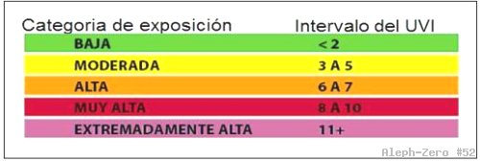
Figura 3 tabla de exposición de rayos uv
Fuente: (GONZÁLEZ RUELAS, 2015)

Escala Del Índice Uv

En la figura 3 observamos la escala del índice UV que se utiliza en Estados Unidos se ajusta a las pautas internacionales para el informe de mediciones ultravioleta (UVI) establecidas por la Organización Mundial de la Salud SALIDA Y DENEGACIÓN. En la figura 3 se observa la escala con sus respectiva categoría u nivel de exposición. Aprenda cómo leer la escala del índice UV para ayudarle a evitar una exposición perjudicial a la radiación UV. Aquí puede descargar la aplicación móvil de la EPA sobre el índice UV e informarse sobre las medidas que puede tomar para protegerse del sol.
0 a 2: Bajo
Una lectura de índice UV del 0 al 2 significa bajo peligro de los rayos UV del sol para una persona promedio.
- Utilice anteojos de sol los días de sol brillante.
- Si se quema con facilidad, cúbrase y use un protector solar de amplio espectro SPF 30+.
- Tenga cuidado con las superficies brillantes, como arena, agua y nieve, que reflejan los rayos UV y aumentan la exposición.
3 a 5: Moderado
Una lectura de índice UV de 3 a 5 significa un riesgo moderado de daño por exposición al sol sin protección.
- Permanezca a la sombra cerca del mediodía, cuando el sol está más fuerte.
- Aplíquese generosamente un protector solar de amplio espectro SPF 30+ cada 2 horas, incluso si está nublado, y después de nadar o sudar. Tenga cuidado con las superficies brillantes, como arena, agua y nieve, que reflejan los rayos UV y aumentan la exposición.
6 a 7: Alto
Una lectura de índice UV de 6 a 7 significa un riesgo alto de daño por exposición al sol sin protección. Es necesario protegerse la piel y los ojos para que no sufran daños.
- Reduzca el tiempo al sol entre las 10 a. m y las 4 p. m.
- Aplíquese generosamente un protector solar de amplio espectro SPF 30+ cada 2 horas, incluso si está nublado, y después de nadar o sudar. Tenga cuidado con las superficies brillantes, como arena, agua y nieve, que reflejan los rayos UV y aumentan la exposición.
8 a 10: Muy alto
Una lectura de índice UV de 8 a 10 significa un riesgo muy alto de daño por exposición al sol sin protección. Tome precauciones adicionales porque la piel y los ojos sin protección resultarán dañados y pueden quemarse rápidamente.
- Minimice la exposición al sol entre las 10 a. m. y las 4 p. m.
- Aplíquese generosamente un protector solar de amplio espectro SPF 30+ cada 2 horas, incluso si está nublado, y después de nadar o sudar.
11 o más: Extremo
Una lectura de índice UV de 11 o más significa un riesgo extremo de daño por exposición al sol sin protección. Tome todas las precauciones porque la piel y los ojos sin protección pueden quemarse en minutos.
- Trate de evitar la exposición al sol entre las 10 a. m. y las 4 p. m.
- Aplíquese generosamente un protector solar de amplio espectro SPF 30+ cada 2 horas, incluso si está nublado, y después de nadar o sudar.
- Tenga cuidado con las superficies brillantes, como arena, agua y nieve, que reflejan los rayos UV y aumentan la exposición.

RESOLUCIÓN NO. 2254 DE 2017 POR LA CUAL SE ADOPTA LA NORMA DE LA CALIDAD DEL AIRE AMBIENTE Y SE DICTAN OTRAS DISPOSICIONES

Capítulo I Objeto, ámbito de aplicación y niveles máximos permisibles de contaminantes en el aire
Artículo 1°. Objeto y ámbito de aplicación. La presente resolución establece la norma de calidad del aire o nivel de inmisión y adopta disposiciones para la gestión del recurso aire en el territorio nacional, con el objeto de garantizar un ambiente sano y minimizar el riesgo sobre la salud humana que pueda ser causado por la exposición a los contaminantes en la atmósfera.
Artículo 2°. Niveles máximos permisibles de contaminantes criterio. En la Tabla número 2 se establecen los niveles máximos permisibles a condiciones de referencia para contaminantes criterio que regirán a partir del primero de enero del año 2018:
Contaminante | Nivel máximo Permisible  (µg/m3) | Tiempo de Exposición
PM10 | 50 | anual
PM10 | 100 | 24 horas
PM2.5 | 25 | anual
PM2.5 | 50 | 24 horas
SO2 | 50 | 24 horas
SO2 | 100 | 1 hora
NO2 | 60 | anual
NO2 | 200 | 1 hora
O3 | 100 | 8 horas
CO | 5000 | 8 horas
CO | 35000 | 1 hora
Tabla 2 Niveles máximos permisibles de contaminantes criterio en el aire
Parágrafo 1°. A partir del 1° de julio de 2018, los niveles máximos permisibles de PM10 y PM2.5 para un tiempo de exposición 24 horas serán de 75 µg/m3 y 37 µg/m3 respectivamente.
Parágrafo 2°. Para verificar el cumplimiento de los niveles máximos permisibles establecidos en la Tabla número 1, la concentración de los contaminantes del aire deberá evaluarse por cada punto de monitoreo. El promedio de concentraciones de diferentes puntos de monitoreo no será válido para evaluar el cumplimiento de dichos niveles.
Parágrafo 3°. Las autoridades ambientales competentes deben realizar las mediciones de los contaminantes criterio establecidos en el presente artículo, de acuerdo con los procedimientos, frecuencias y metodologías establecidas en el Protocolo para el Monitoreo y Seguimiento de la Calidad del Aire.
Parágrafo 4°. Con el objetivo de identificar fuentes de emisión, soportar investigaciones en salud ambiental y sus efectos sobre el clima, las autoridades ambientales competentes podrán monitorear las concentraciones en la atmósfera de carbono negro y otros contaminantes climáticos. Los resultados que se generen por parte de las autoridades ambientales deberán reportarse al Subsistema de Información sobre Calidad del Aire (SISAIRE). (MINAMBIENTE, 2017)

Capitulo II Niveles De Prevención, Alerta O Emergencia

Artículo 9°. Declaratoria de los niveles de prevención, alerta o emergencia. La declaratoria de los niveles de prevención, alerta o emergencia que corresponde a las autoridades ambientales competentes con el fin de tomar medidas integrales de control de la contaminación y de reducción de la exposición de los receptores de interés, deberá hacerse de manera coordinada con los organismos responsables de la gestión de riesgo a nivel departamental, municipal y distrital.

Artículo 10. Rangos de concentración para la declaratoria de los niveles de Prevención, Alerta o Emergencia. Los rangos de concentración y el tiempo de exposición bajo la cuales se deben declarar por parte de las autoridades ambientales competentes los niveles de prevención, alerta o emergencia, se establecen en la Tabla No. 3 de la presente resolución.

Contaminante | Tiempo  de exposición | Prevención | Alerta | Emergencia*
PM10 | 24 horas | 155 - 254 | 255 - 354 | ≥355
PM2.5 | 24 horas | 38 – 55 | 56 – 150 | ≥151
CO | 8 horas | 10820 - 14254 | 14255 – 17688 | ≥17689
Tabla 3 Concentraciones (µg/m3) para los Niveles de Prevención, Alerta o emergencia

HARDWARE

En esta sección se exponen los componentes elementales para el desarrollo del proyecto, considerando propiedades y características de funcionamiento que permitan un apropiado desempeño.

Arduino

Arduino está constituido en el hardware por un micro controlador principal llamado Atmel AVR de 8 bits (que es programable con un lenguaje de alto nivel), presente en la mayoría de los modelos de Arduino, encargado de realizar los procesos lógicos y matemáticos dentro de la placa, además de controlar y gestionar los recursos de cada uno de los componentes externos conectados a la misma.

Software
Como se había mencionado, Arduino, no sólo son componentes eléctricos ni una placa de circuitos, sino que además, también es una plataforma que combina esto con un lenguaje de programación que sirve para controlar los distintos sensores que se encuentran conectados a la placa, por medio de instrucciones y parámetros que nosotros establecemos al conectar la placa a un ordenador. Este lenguaje que opera dentro de Arduino se llama Wirirng, basado en la plataforma Processing y primordialmente en el lenguaje de programación C/C++, que se ha vuelto popular a tal grado de ser el más preferido para enseñar programación a alumnos de nivel superior que estudian computación y robótica, gracias que es muy fácil de aprender y brinda soporte para cualquier

Entorno De Desarrollo
En la figura 4 observamos el entorno de desarrollo integrado, llamado IDE es un programa informático compuesto por un conjunto de herramientas de programación. Puede dedicarse en exclusiva a un solo lenguaje de programación o bien puede utilizarse para varios
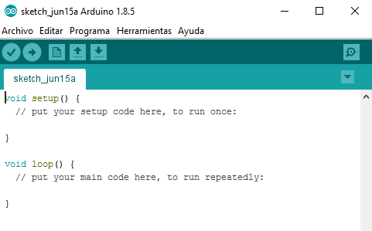
Figura 4 IDE de arduino
Fuente: (APRENDIENDOARDUINO.WORDPRESS, 2016)

Un IDE es un entorno de programación que ha sido empaquetado como un programa de aplicación, es decir, que consiste en un editor de código, un compilador, un depurador y un constructor de interfaz gráfica (GUI). Además en el caso de Arduino incorpora las herramientas para cargar el programa ya compilado en la memoria flash del hardware a través del puerto serie.
Describiendo los menús más importantes, dentro del menú archivo, encontramos las siguientes opciones:
Nuevo y Abrir: respectivamente nos permite crear y abrir un sketch.
Proyecto: nos permite abrir un conjunto de sketch que conformar un proyecto determinado, algo similar a un proyecto de visual studio.
Ejemplos: Son sketch que proporcionan ejemplos sobre el uso de la placa de Arduino. Hay ejemplos básicos que van desde hacer parpadear un led hasta hacer un servidor web básico con Arduino y el shield ethernet. El menú programa, nos da la opción de verificar y compilar el programa, incluir librerías y mostrar la carpeta del programa (esta opción es útil para poder buscar los sketch sin tener que navegar hasta encontrar la carpeta de los ficheros localizada en la carpeta del usuario, dentro de una carpeta llamada ARDUINO. (En esta carpeta copiaremos todas las librerías, dado que es la ruta por defecto por la que el entorno de desarrollo, busca los ficheros). En la figura 5 observamos las herramientas que nos proporciona el IDE si son de interés, y son las siguientes:

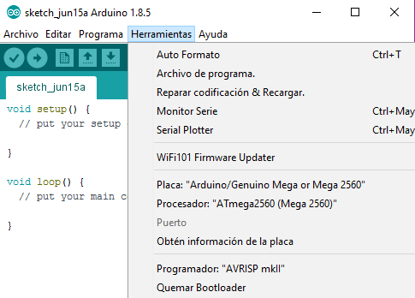
Figura 5 herramientas IDE arduino
Fuente: (APRENDIENDOARDUINO.WORDPRESS, 2016)

Auto formato, formatea nuestro código de tal forma que sea legible. Para proyectos pequeños, es fácil que el programador, le de formato al código de forma sencilla, pero cuando lleva muchas líneas de código, esta opción es muy útil. (DEL VALLLE, s.f.)
Archivo de programa, comprime toda la carpeta del proyecto para guardarla en un fichero ZIP.
Reparar codificación y Recargar, esta opción es útil para reparar ficheros con diferentes codificaciones. A todos nos ha pasado, que nos han enviado un fichero UTF8 y lo hemos guardado con una codificación diferente y todos los caracteres raros, en fin, se vuelven raros :-D. Esto nos permite reparar los ficheros.
Monitor serie, es un simple monitor serie, que nos permite comunicarnos con la placa. Nos permite tanto enviar como recibir datos del Arduino, enviados a través del objeto Serial.
Placa y Puerto, nos permite seleccionar con que placa estamos trabajando (modelo) y en que puerto esta conectado.
Programador, en caso de disponer de un programador de PIC´s, podemos seleccionar uno determinado para programar nuestro chip. En la mayoría de casos con Arduino, no lo usaremos.
Quemar bootloader, nos permite volver a cargar el bootloader (programa encargado de iniciar el chip y periféricos, así como iniciar nuestro programa). No lo usaremos, a no ser que compremos un chip en blanco.
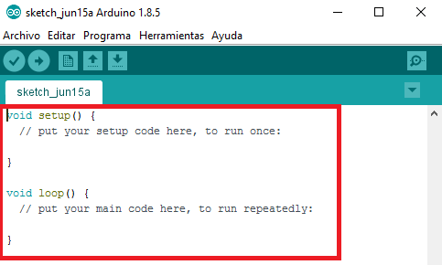
Figura 6 linea de programa
Fuente: (APRENDIENDOARDUINO.WORDPRESS, 2016)

Setup, esta función solo se ejecuta una vez al inicio del programa, y es aquí donde deberemos hacer las tareas de inicialización de variables, abrir canales de comunicación (puerto serie, ethernet, etc…). Es decir, es donde deberemos cargar toda la configuración y estado inicial de nuestro proyecto.
Loop, como hemos descrito, el funcionamiento de Arduino, es ejecutar un bucle hasta el infinito. ¿Y que ejecuta?, pues bien, ejecuta lo que este en esta función. Es decir, es el cuerpo principal del programa, pero esto se ejecutará infinitamente.

Sensor de gas

Los sensores de gas son dispositivos que indican la presencia de algún gas específico, en algunos casos pueden configurarse o, en caso de tener sensores más precisos, miden la concentración de gas. Los sensores de gas son usados para prevenir la exposición a gases combustibles y gases tóxicos. Se recomienda usar estos sensores en espacios confinados y pequeños debido a que su eficiencia es mayor.
Sensores electroquímicos
Estos sensores tienen dos electrodos divididos por una capa de electrolitos, la cual puede ser líquida, sólida o en forma de gel. Cuando el gas entra en el sensor a través de una membrana y la tensión de polarización está aplicada a los electrodos, se presenta una reacción de reducción-oxidación que genera una corriente eléctrica directamente proporcional a la concentración de gas en la figura 7 observamos el esquema de este sensor.
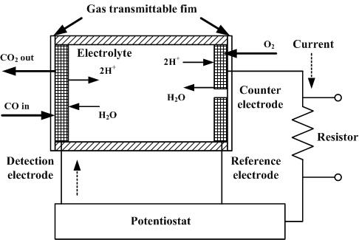
Figura 7 sensor de gas electroquímico
Fuente: (330OHMS, 2016)

Sensor de polvo

En la figura 8 observamos un sensor óptico de calidad del aire, diseñado para detectar partículas de polvo. Un diodo emisor de infrarrojos y un fototransistor están dispuestos en diagonal en este dispositivo, para permitirle detectar la luz reflejada del polvo en el aire. Es especialmente efectivo para detectar partículas muy finas como el humo del cigarrillo, y se usa comúnmente en sistemas purificadores de aire.

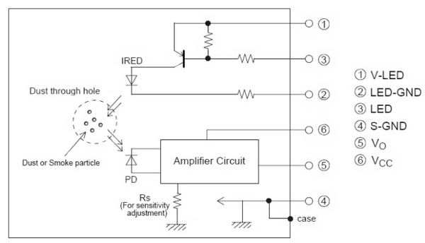
Figura 8 sensor de polvo
Fuente: (EDITORS, 2014)

Sensor uv

se utiliza para detectar el índice de intensidad ultravioleta (UV) este lo observamos en la figura 9. Esta forma de radiación electromagnética tiene longitudes de onda más cortas que la radiación visible y son esas longitudes cortas las que detecta este sensor.

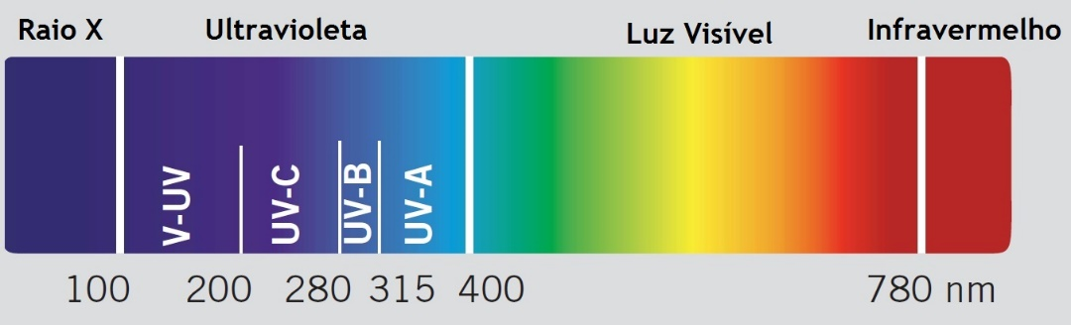
Figura 9 longitud de onda de la radiación uv
Fuente: (SENSOR-TECHNOLOGY, 2017)

Sensor de humedad

El sensor de humedad es un aparato de lectura utilizado en espacios interiores para controlar la humedad del aire y la temperatura. Las magnitudes medidas por el sensor de humedad se transforman en una señal eléctrica normalizada, cuya intensidad suele estar comprendida entre 4 y 20 mA. Un material semiconductor es el encargado de determinar con precisión los valores de humedad y temperatura que se corresponden con la señal emitida. Este tipo de sensores son especialmente útiles en los sistemas de ventilación mecánica hidrorregulables, ya que permiten regular el caudal de aire renovado en función de la humedad ambiental. Estos sistemas pueden emplearse tanto en viviendas individuales como colectivas. En este último caso se utilizan sistemas de ventilación individualizados que llevan a cabo un barrido y posterior renovación del aire contaminado de los locales. Al ser independiente se consigue disponer de aire interior de calidad y autonomía en el consumo de cada vivienda.

ESTADO DEL ARTE

El 2 de junio del 2016 (Conacyt).- Un equipo de la Universidad del buenos Aires ha Desarrollado un sistema de monitoreo de variables ambientales para medir la calidad del aire en exteriores e interiores, temperatura, humedad y luminosidad.
De acuerdo a un boletín de prensa de CONACYT, en el equipo participaron Estudiantes de sexto semestre de ingeniería en telemática de la Universidad de Colima (Ucol) liderados por el maestro en ciencias en el área de telemática, Omar Álvarez Cárdenas. (INCHE, 2004)
El docente de la Facultad de Telemática explicó que “Tratamos que los proyectos tengan una aplicación real, que lo que ven en teoría en materias como física y matemáticas tengan una aplicación en un producto, por eso en esta ocasión los estudiantes desarrollaron un sistema de monitoreo de variables ambientales para dar soluciones a invernaderos, laboratorios e incluso a escuelas, manejando variables como temperatura, humedad y calidad del aire”,
Álvarez Cárdenas señaló que, en estos proyectos, con un nuevo sensor se detectó la calidad del aire, el dióxido de carbono (CO2) y en algunos de los casos los equipos implementaron el sensor de luminosidad,
El profesor de tiempo completo dijo que los estudiantes presentaron en total seis propuestas que se pueden adecuar a diversos espacios; unos hicieron un sistema portable y otros presentaron un proyecto en el que se pueden visualizar los datos por Internet y los análisis estadísticos de la información directamente en el dispositivo. (CASAP, 2016)
Dijo que “Con estos proyectos los estudiantes se dieron cuenta que los sensores que han usado en anteriores semestres, trabajando en conjunto y con una visión hacia una problemática específica, se pueden reutilizar y dar respuesta a muchas necesidades”.
Asimismo, Álvarez Cárdenas recordó que en semestres anteriores los jóvenes diseñaron estaciones meteorológicas, pero en estos sistemas de monitoreo se está integrando un elemento más que es detectar la calidad del aire o la luminosidad con la implementación de sensores.
El investigador y docente expresó que la ventaja de estos sistemas de desarrollo es que son modulares porque se utiliza la tarjeta Galileo, la cual se conecta a una red, en la que se analizan estadísticas del estado de la conexión de los dispositivos gráficos en tiempo real y alertas del sistema. Además las lecturas tomadas de cada sensor se almacenan en una base de datos y se muestran en una página web.
Por último, Álvarez Cárdenas señaló que en las ingenierías no solamente resuelven ecuaciones, sino que tienen aplicaciones prácticas y útiles como lo demuestran en la carrera de ingeniería en telemática con el desarrollo de los sistemas de monitoreo atmosférico. (LOPERENA ROTA, 2010)
La Compañía de Tecnología de Saneamiento Ambiental (CETESB) está a cargo del monitoreo de la calidad del aire en el Estado de São Paulo. Desde 1981, la CETESB opera una red de monitoreo automática de 25 estaciones fijas y dos móviles que miden PM10, SO2, NOx, O3, CO, hidrocarburos, dirección y velocidad del viento, humedad y temperatura. De las 25 estaciones fijas, 22 están ubicadas en el Área Metropolitana de São Paulo y tres están ubicadas en Cubatão. Las estaciones móviles se utilizan para estudios especiales en áreas donde no existen estaciones fijas. La CETESB también opera una red manual de siete estaciones de muestreo de SO2 y humos desde 1973 y 11 estaciones de muestreo de PTS desde 1983 en el Área Metropolitana de São Paulo. Desde 1986, la CETESB opera una red manual de 17 estaciones de muestreo de SO2 y humos en el interior del Estado de São Paulo. La duración de muestreo es de 24 horas cada seis días.
El Ministerio de Salud está a cargo del monitoreo de la calidad del aire en Colombia. Hasta 1996, la red de monitoreo consistía de cuatro estaciones ubicadas en la ciudad de Cali, la red de vigilancia de la calidad del aire localizada en los Valles de Aburrá y San Nicolás en la ciudad del Medellín, y las estaciones situadas en el corredor minero de la Guajira. Estas estaciones han tomado muestras de 24 horas cada seis días para la medición de las concentraciones de PTS y PM10. Actualmente, el Departamento Técnico Administrativo del Medio Ambiente de la Alcaldía Mayor de Santafé de Bogotá está operando una red de monitoreo de la calidad del aire. Esta red consiste de 12 estaciones automáticas en las cuales se miden las concentraciones de material particulado (PM10 y PM2.5), SO2, NOx, CO, Ozono, Metano, HSM, Benceno, Tolueno y Formaldehído. En las estaciones también se miden las siguientes variables meteorológicas: precipitación, presión, humedad relativa, radiación solar, temperatura, y velocidad y dirección del viento. La red también cuenta con un sistema óptico de camino largo llamado DOAS.
la Universidad de Medellín y la Universidad San Buenaventura han realizado un dispositivo móvil compacto que permite hacer mediciones del aire en diferentes espacios y a diferentes altitudes mediante el uso de sensores. Los datos obtenidos son enviados a una estación terrestre para hacer los análisis de forma remota y en tiempo real. El Dispositivo para Monitoreo de la Calidad del Aire fue desarrollado por grupos de investigación de ambas Instituciones. Con estos proyectos la Universidad de Medellín busca generar conocimiento que contribuya a la solución de problemas con impacto académico, tecnológico, social y ambiental.

La revista científica de la escuela de postgrados de la fuerza aérea colombiana, realizaron La implementación de técnicas de automatización en el desarrollo de actividades en la vida cotidiana, ha permitido elaborar sistemas orientados a mejorar el confort en el interior de las estructuras habitadas por personas, permitiendo estudiar variables ambientales como la temperatura, humedad e intensidad de luz. Entre las temáticas con mayor interés en investigación, se encuentra la domótica, la cual integra la necesidad de proporcionar seguridad, gestión energética y bienestar en el mismo. En el presente artículo, se expone los resultados obtenidos del análisis y control remoto de las variables ambientales en el interior de un prototipo de un apartamento. Los resultados obtenidos se orientaron a mejorar las condiciones de hospedaje y seguridad, en entornos cotidianos de la población urbana y de este modo realizar un monitoreo remoto por medio de un dispositivo móvil con sistema operativo Android.

METODOLOGIA

Para el desarrollo del presente proyecto se utilizó la plataforma Arduino MEGA y software libre, por lo que se recurrirá a la recolección de información de fuentes bibliográficas, tales como artículos, revistas científicas, tesis, entre otras fuentes de información confiables, en los cuales se trabajó con aplicaciones, metodologías y elementos similares a los que plantea este proyecto.
De esta manera se podrá generar una lista con los requerimientos necesarios y posterior análisis de los dispositivos electrónicos, los cuales son aptos para el desarrollo y desempeño del prototipo en el presente proyecto.
Una vez definido los elementos a utilizar, se implementará el programa que brindará la recolección de los datos entregados por los sensores, mediante el uso del lenguaje de programación arduino, El lenguaje de programación es una herramienta muy poderosa, versátil y gratuita, lo que facilitará el uso y configuración de las entradas y salidas de las señales de cada uno de los puertos de la placa Arduino, permitiendo así la interacción con las señales obtenidas de los sensores.
Estos datos serán entregados al puerto serial donde el grupo que trabaja en conjunto con el nuestro denominado DISEÑO E IMPLEMENTACIÓN DE UN SISTEMA DE ADQUISICIÓN DE DATOS DE ESTACIÓN CLIMATOLOGICA ALIMENTADO MEDIANTE ENERGIA RENOVABLE EN EL ITFIP se encargara de procesar los datos y entregarlos en una tabla de Excel accesible por la internet.
Implementado el programa se procedió a realizar el diseño e implementación del sistema teniendo en cuenta los componentes de nuestro grupo y del anterior ya mencionado considerando pesos donde se implementa una estructura tipo trípode para su base.
Por último, se realizan las pruebas de campo donde se tomarán los datos de los diferentes puntos del ITFIP y que permitirán encontrar fallas y realizar mejoras con la finalidad de que el prototipo sea robusto.

SELECCIÓN DE DISPOSITIVOS

Microcontrolador Arduino Mega 2560

Arduino es una plataforma de prototipos electrónica de código abierto (open – source) basada en hardware y software flexibles y fáciles de usar. Está pensado e inspirado en artistas, diseñadores, y estudiantes de computación o robótica y para cualquier interesado en crear objetos o entornos interactivo, o simplemente por hobby. Arduino consta de una placa principal de componentes eléctricos, donde se encuentran conectados los controladores principales que gestionan los demás complementos y circuitos ensamblados en la misma. Además, requiere de un lenguaje de programación para poder ser utilizado y, como su nombre lo dice, programado y configurarlo a nuestra necesidad, por lo que se puede decir que Arduino es una herramienta "completa" en cuanto a las herramientas principales nos referimos, ya que sólo debemos instalar y configurar con el lenguaje de programación de esta placa los componentes eléctricos que queramos para realizar el proyecto que tenemos en mente, haciéndola una herramienta no sólo de creación, sino también de aprendizaje en el ámbito del diseño de sistemas electrónicos-automáticos y, además, fácil de utilizar. Arduino también simplifica el proceso de trabajo con micro controladores, ya que está fabricada de tal manera que viene “pre ensamblada” y lista con los controladores necesarios para poder operar con ella una vez que la saquemos de su caja, ofreciendo una ventaja muy grande para profesores, estudiantes y aficionados interesados en el desarrollo de tecnologías. Las posibilidades de realizar proyectos basados en esta plataforma tienen como limite la imaginación de quien opera esta herramienta. (CRESPO, 2016)

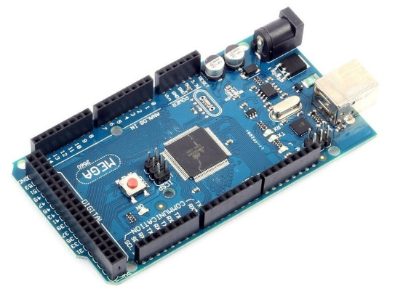
Figura 10 arduino MEGA
Fuente: (DIDACTICASELECTRONICAS, didacticaselectronicas, 2020)

Shield Expansion Mega Io V 2.1

En la figura 11 observamos la versión 2.1 del Mega IO Expansión shield. Este Shield es extra grande y cuenta con 3 ranuras Xbee, una ranura microSD, también incluye un área de prototipo y rupturas de los pines digitales 14 a 53, y los pines analógicos 6 a 15. Este Shield puede ser un importante eje de comunicación para sus proyectos.
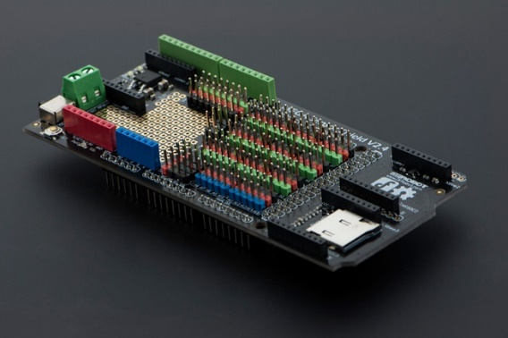
Figura 11 expansión arduino mega
Fuente: (DIDACTICASELECTRONICAS, didacticaselectronicas, 2020)

Fuente Suicheada Variable Mini

En la figura 12 observamos la Fuente Suicheada Variable con trimmer para ajustar el voltaje de salida. Convierte un voltaje en la entrada de máximo 28VDC, en una salida de Voltaje DC.

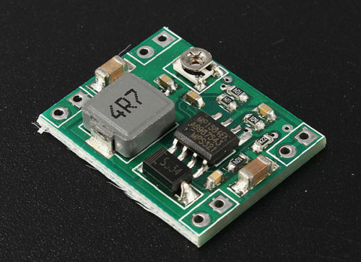
Figura 12 fuente dc
Fuente: (DIDACTICASELECTRONICAS, didacticaselectronicas, 2020)

Sensor De Humedad Y Temperatura Sht1x

Este sensor SHT1x se calibra individualmente en una cámara de humedad de precisión. Los coeficientes de calibración se programan en una memoria OTP en el chip. Estos coeficientes se utilizan para calibrar internamente las señales de los sensores. La interfaz serial de 2-hilos y regulación de tensión interna permite la integración del sistema fácil y rápido. En la figura 13 se observa el pequeño tamaño y bajo consumo de energía hace que el SHT1x sea la mejor elección para las aplicaciones más exigentes.

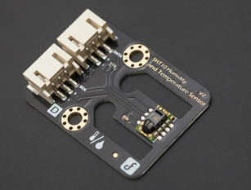
Figura 13 si7021 módulo de humedad y temperatura
Fuente: (DIDACTICASELECTRONICAS, didacticaselectronicas, 2020)

Sensor Análogo De Co2

Este Sensor análogo de Gas CO2 funciona con Arduino, detecta la concentración de Dióxido de Carbono (CO2), la salida de voltaje del módulo cae a medida que la concentración de CO2 incrementa. El potenciómetro sirve para definir un límite de voltaje. Tan pronto como la concentración de CO2 es lo suficientemente alta (el voltaje es más bajo que el límite), una señal digital (ON/OFF) es disparada. Entre sus principales aplicaciones están: Control de la calidad del aire, control de procesos de fermentación y detección de la concentración de CO2 a temperatura ambiente en la figura 14 se observa el sensor fisicamente.

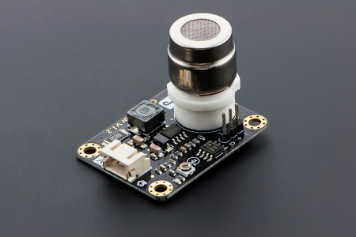
Figura 14 sensor CO2
Fuente: (DIDACTICASELECTRONICAS, didacticaselectronicas, 2020)

Sensor Uv-Ml8511 V1.0

En la figura 15 se observa el Módulo sensor UV-ML8511, mide la intensidad de rayos UV en interiores y exteriores. Detecta rayos tipo UV-A y UV-B, convierte valores de foto-corriente en voltaje dependiendo de la intensidad de los rayos UV.Salida de voltaje análoga.

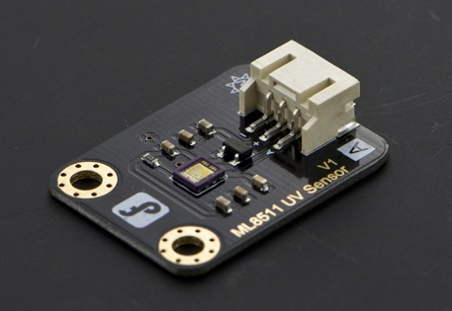
Figura 15 sensor de rayos UV
Fuente: (DIDACTICASELECTRONICAS, didacticaselectronicas, 2020)

Sensor Láser Pm2.5 (Hm3301) – Grove

Sensor de polvo, puede detectar partículas desde 0.3µm. Con tecnología de dispersión láser.
Características:
- Sensor HM3301
- Rango de medición efectivo: 1~500µg/ m3
- Rango de medición máximo: 1000µg/ m3
- 3 canales de detección de partículas: 2.5µm, 5µm, 10µm
- Interfaz: I2C (dirección 0x40)

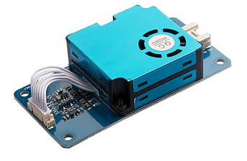
Figura 16 sensor laser pm2.5
Fuente: (DIDACTICASELECTRONICAS, didacticaselectronicas, 2020)

RESULTADOS

DISEÑO

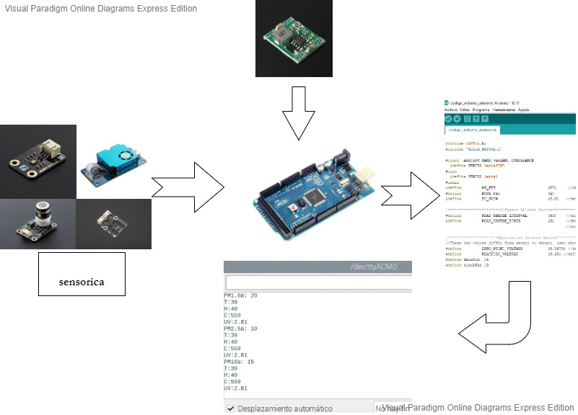
Figura 17 diagrama en bloque del sistema
Fuente: autores

Diseño De Software

Toda la programación en Arduino se ha realizado utilizando el lenguaje C, para obtener los datos del sensor de humedad y temperatura, radiación uv, material particulado y co2 donde estos se obtienen los datos unos por la entrada análoga y otros digitalmente. El código se encuentra detallado en el anexo a.
Sensor de humedad y temperatura

Los datos de humedad y temperatura se recolectan utilizando la librería SHT1x donde se obtienen valores ya calibrados.

Sensor de radiación uv

Este sensor tomara medidas re rayos UV-A Y UV-B donde el primero son los rayos de bronceado y el segundo rayos ardientes, él nos dará un valor análogo de 1 voltio siendo el mínimo de uv que seria 400 nm y 2,8 voltios el máximo de uv que sería 280nm se utilizara un mapa para convertir el voltaje leído a intensidad que nos dará un valor lineal de 0 a 15 donde cero es el mínimo y quince el máximo.

float uvIntensity = mapfloat(outputVoltage, 0.99, 2.8, 0.0, 15.0);

Sensor de material particulado

Este sensor se comunica por protocolo i2c donde se instaló la Liberia Seeed_PM2_5_sensor_HM3301 donde al cargar el programa obtenemos valores calibrados teniendo datos precisos al leerlos.

Sensor co2

Este nos entrega un valor analógico el cual al ser un sensor electro químico debemos calibrarlo donde se puso en funcionamiento por 48 horas y se tomó el voltage entregado y lo dividimos por 8.5 y obtendremos el valor ya calibrado para empezar a tomar medidas.

Diseño Prototipo

En la figura 18 se muestra el modelo del sistema gracias al programa AutoCAD, el cual se realizó un diseño en 3d tomando en cuenta las medidas de cada uno de los componentes que la componen.
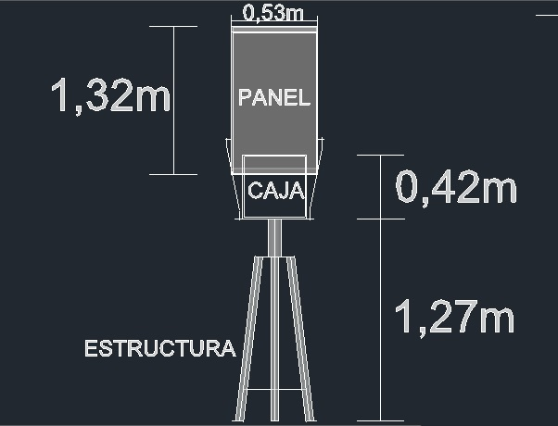
Figura 18 diseño prototipo
Fuente: autores
En el diseño se apreciarán los diferentes componentes utilizados y los del grupo que trabaja en conjunto con nosotros anteriormente mencionados estos elementos se mencionan a continuación:
- Arduino mega
- Sensor co2
- Sensor de material particulado
- Sensor de humedad y temperatura
- Sensor de rayos UV
- Raspberry pi 4
- Regulado panel solar
- Panel solar
- Batería

PROTOTIPO FINAL DEL EQUIPO MOVIL DE MONITORIZACION AMBIENTAL

Se procede a la realización del prototipo apoyándose en el diseño en el software de AutoCAD. En la figura 19 se observa el dispositivo con sus respectivos componentes los cuales los que tienen sistema electrónico o no deben ponerse al contacto del agua estarán protegida por una caja metálica y una de acrílico que ayuda a proteger en los casos donde haya lluvia.
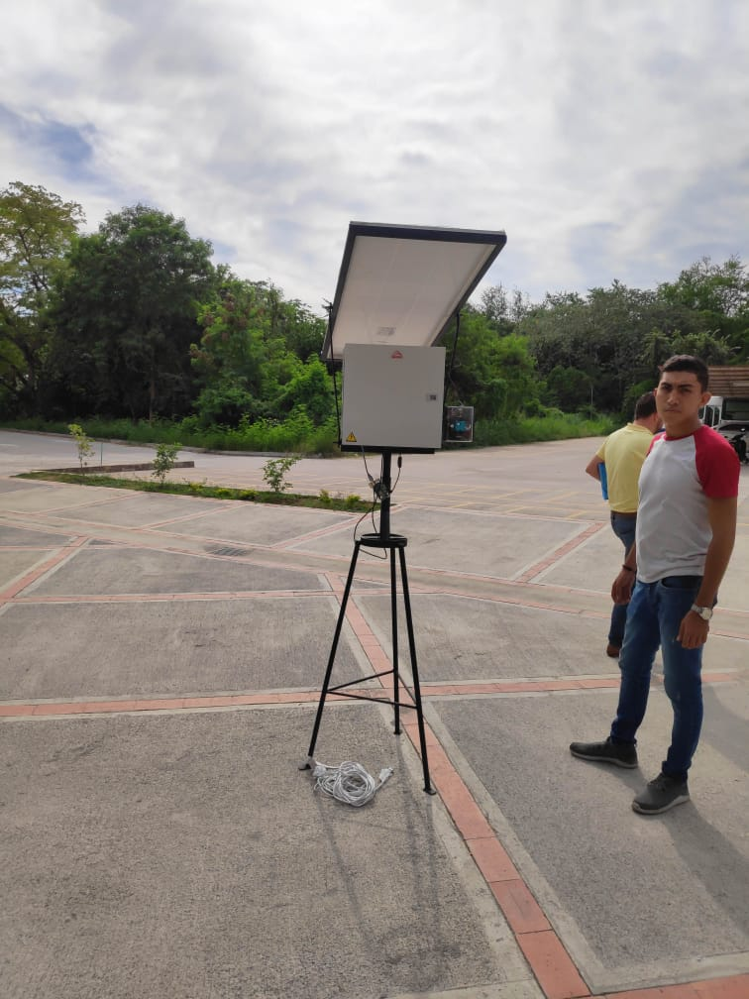
Figura 19 prototipo final
Fuente: autores
La estructura se divide en tres partes donde encontramos la estructura de soporte al suelo, la caja de control y el soporte de panel y caja de control en la figura 20 se obserba una de ellas que es la base tipo tripode que nos permite soportar el peso del prototipo.
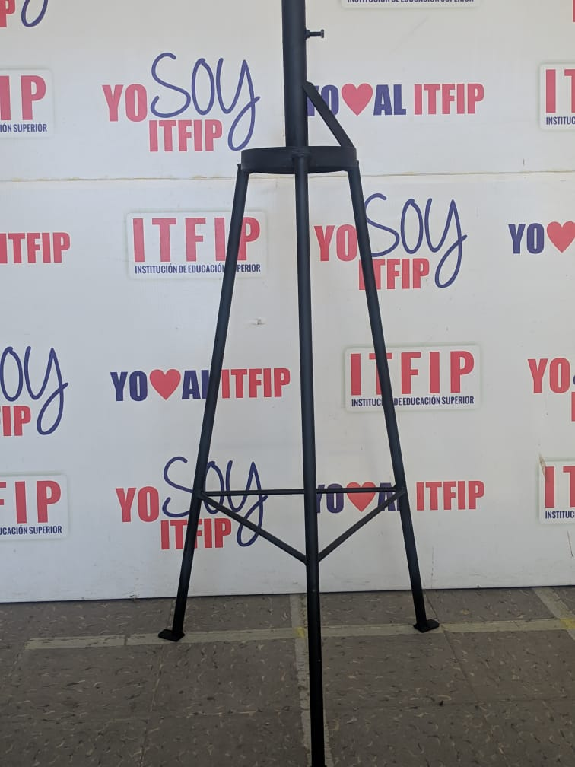
Figura 20 base del equipo ambiental
Fuente: autores
En la figura 21 observamos la segunda parte que conforma la estructura que es la caja de control en ella encontramos todos los componentes eléctricos y electrónicos donde están protegidos a la lluvia para evitar cualquier daño.
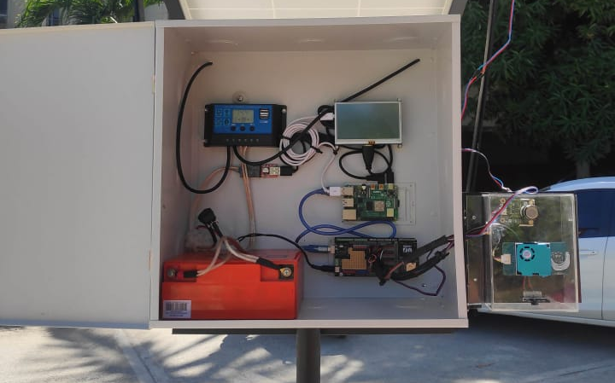
Figura 21 caja de control
Fuente: autores

En la figura 22 se observa el soporte que nos permite anclar el panel, la caja de control y la base donde todo ello va asegurado completamente para evitar un desacople de ellos.
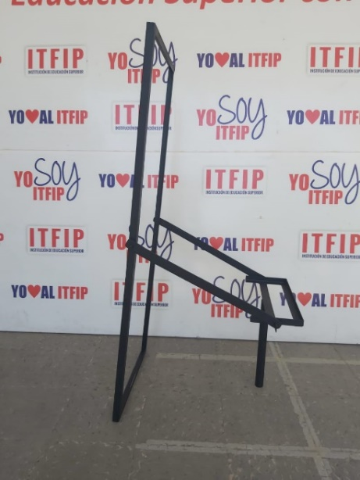
Figura 22 soporte de panel y caja de control
Fuente: autores

PRUEBAS DEL PROTOTIPO

Prueba de funcionamiento
La primera prueba se realizó sin utilizar la estructura ya que no se contaba con el panel solar, obtuvimos como resultado valores normales como se puede observar en la tabla 2 el dato de radiación uv se muestra en cero ya que el sistema se encontraba dentro del edificio de la institución.
pm1.0 ug/m3 | pm2.5 ug/m3 | pm10 ug/m3 | temperatura c° | humedad % | co2 ppm | uv
33 | 18 | 26 | 36 | 47 | 559 | 0
34 | 18 | 26 | 37 | 46 | 559 | 0
33 | 18 | 26 | 37 | 45 | 558 | 0
35 | 18 | 26 | 37 | 46 | 559 | 0
33 | 18 | 26 | 37 | 46 | 558 | 0
35 | 19 | 26 | 37 | 45 | 559 | 0
35 | 19 | 28 | 37 | 46 | 559 | 0
33 | 18 | 26 | 37 | 45 | 558 | 0
33 | 18 | 26 | 37 | 46 | 558 | 0
33 | 18 | 26 | 37 | 46 | 559 | 0
Tabla 4 pruebas de funcionamiento correcto
En la figura 23 se observa los datos sensado directamente en el monitor serial del ide de arduino.
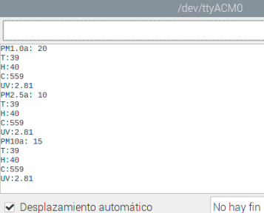
Figura 23 datos en monitor serial
Fuente: autores
En las figuras 24, 25 y 26 observamos las gráficas de los datos sensado donde muestra una línea de tendencia en transcurso a cada dato, estos son almacenado en la nube de OneDrive al que podemos acceder en el anexo b.

Figura 24 grafico datos sensor material particulado
Fuente: autores

Figura 25 grafico datos de temperatura y humedad
Fuente: autores

Figura 26 grafico datos de co2
Fuente: autores
Prueba Cafetería Itfip
se empiezan a tomar datos en la institución donde se empieza por el estacionamiento al lado de la cafetería a la 1:08 pm hasta la 1:30 pm. en la figura 27 se observa el equipo instalado.
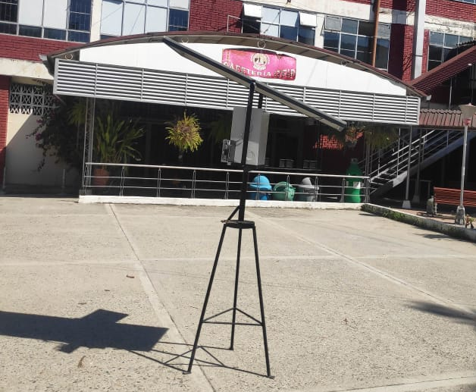
Figura 27 pruebas cafetería
Fuente: autores
En la figura 28, 29 y 30 se observa la línea de tendencia de los diferentes datos sensado por el tiempo en ejecución del sistema se tiene en cuenta que el software está configurado con un tiempo de 10 segundos de refresco para su procesamiento y almacenamiento en la nube. Estas graficas la podemos encontrar en el enlace encontrado en el anexo c.

Figura 28 datos de humedad, temperatura e intensidad uv

Figura 29 datos co2

Figura 30 datos material particulado
En la tabla 5 se observan las medias de las medidas y el máximo sensado de cada sensor donde ya se pudo analizar el nivel de contaminación en esta zona.
media pm1.0 | media pm2.5 | media pm10 | media temperatura | media humedad | media co2 | media intensidad uv
18 | 9 | 13 | 42 | 37 | 13,15873016 | 5
valor máximo
30 | 23 | 34 | 44 | 41 | 481 | 7
Tabla 5 media y valor máximo sensado

Prueba Estacionamiento Edificio Nuevo
En la figura 31 se observa el equipo se instala en la posición ya dicha, se empiezan a realizar las pruebas (desde las 3:39 pm hasta las 4:05 pm) para su posterior análisis.
Figura 31 pruebas parqueadero bloque e
Fuente: autores
En la figura 32, 33 y 34 encontramos las líneas de tendencia de las medidas tomadas en la zona. Estas graficas la podremos encontrar en el enlace ubicado en el anexo d.

Figura 32 datos humedad, temperatura e intensidad uv en parqueadero bloque e

Figura 33 datos co2 parqueadero bloque e

Figura 34 datos material particulado parqueadero bloque e
En la tabla 6 se observan las medias de las medidas y el máximo sensado de cada sensor donde ya se pudo analizar el nivel de contaminación en esta zona.
media pm1.0 | media pm2.5 | media pm10 | media temperatura | media humedad | media co2 | media intensidad uv
20 | 11 | 16 | 39 | 38 | 0 | 2
valor máximo
23 | 13 | 19 | 44 | 42 | 908 | 3
Tabla 6 media y máximo valor sensado en parqueadero bloque e

Prueba Terraza Bloque E
En la figura 35 se observa el equipo se instala en la posición ya dicha, se empiezan a realizar las pruebas (desde las 5:39 pm hasta las 6:06 pm) para su posterior análisis.

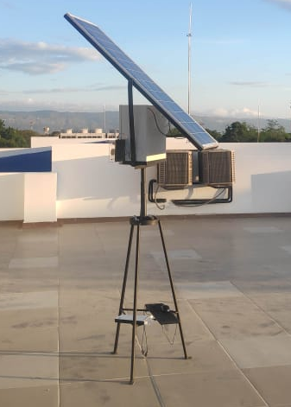
Figura 35 pruebas terraza bloque e
Fuente: autores
En la figura 36, 37 y 38 encontramos las líneas de tendencia de las medidas tomadas en la zona. Estas graficas la podremos encontrar en el enlace ubicado en el anexo e.

Figura 36 datos co2 terraza bloque e

Figura 37 datos humedad, temperatura e intensidad uv terraza bloque e

Figura 38 datos material particulado terraza bloque e

En la tabla 6 se observan las medias de las medidas y el máximo sensado de cada sensor donde ya se pudo analizar el nivel de contaminación en esta zona.
media pm1.0 | media pm2.5 | media pm10 | media temperatura | media humedad | media co2 | media intensidad uv
24 | 13 | 19 | 34 | 48 | 0 | 0
valor máximo
34 | 17 | 25 | 35 | 50 | 428 | 0
Tabla 7 media y valor máximo sensado en la terraza bloque e

RECURSOS

Tabla 8 recursos

CONCLUCIONES

- Se decido utilizar la tarjeta de desarrollo arduino mega ya que nos permite una buena potencia y seguridad las procesar los datos de los sensores correctamente.
- Los sensores utilizados fueron escogidos teniendo en cuenta la necesidad de poderlos utilizar en cualquier situación por ejemplo en zonas industriales.
- la programación se realizó satisfactoriamente y ya que la mayoría de sensores ya vienen calibrados de fábrica hizo más sencilla la tarea.
- A la hora de realizar la programación hubo un problema con el primer sensor de material particulado ya que los datos se leían por comunicación serial y no se logró hacer conexión lo que conllevo a remplazarlo por uno de lectura mediante el protocolo i2c el cual funciono correctamente.
- El diseño e implementación de la estructura se realizó tomando en cuenta los pesos de los componentes y protegiéndolos del agua.
- Cabe recalcar que las pruebas se realizaron en el mes de enero lo que los niveles de contaminación son menores ya que la circulación de estudiantes, motos y automóviles son bastante menores que los meses de periodo de clases.
- En las pruebas realizadas, se analizó que en estos días el nivel de contaminación del aire comparando los datos con la tabla 3 que son los niveles de prevención, alerta y emergencias establecidos por el ministerio de ambiente se encuentran en total normalidad.
- el nivel de intensidad de rayos uv llego al 7 el día 15 de enero del 2020 manteniéndolo de las 11:00 am hasta las 2: pm con lo que se debe poner atención a este tema ya que está a punto de llegar a la escala aun mayor y puede ser perjudicial para la piel.

RECOMENDACIONES

- En primer lugar se recomienda realizar pruebas en el transcurso del calendario de clases.
- El equipo ambiental se entrega con su diseño y sus respectivas instrucciones y programación para su entendimiento.
- Al posicionar nuestro equipo al lugar de pruebas se recomienda anclarle un peso a la base para evitar que fuertes vientos lleguen a derribarlo.
- Antes de encender el dispositivo asegurarse de que no hallan conexiones defectuosas.
- Se recomienda que desde las 11:00 a 4:00 pm se utilice gorra o sombrilla y ropa que cubra brazos y piernas para evitar daños en la piel como también la aplicación de protector solar.
- El sensor de co2 presenta inconvenientes a la hora de recopilar resultados ya que este sensor al ser electroquímico necesita de un buen tiempo para calibrarse que según la ficha técnica son de 48 horas.

BIBLIOGRAFIA

330OHMS. (11 de 07 de 2016). blog.330ohms. Obtenido de blog.330ohms: https://blog.330ohms.com/2016/07/11/como-funcionan-los-sensores-de-gas/
APRENDIENDOARDUINO.WORDPRESS. (29 de 03 de 2016). aprendiendoarduino.wordpress. Obtenido de aprendiendoarduino.wordpress: https://aprendiendoarduino.wordpress.com/2016/03/29/entorno-de-programacion-de-arduino-ide/
CARTAGENA DE INDIAS, O. A. (11 de 02 de 2016). epa cartagena. Obtenido de RED DE MONITOREO DE CALIDAD DEL AIRE PARA LA CIUDAD DE CARTAGENA: http://observatorio.epacartagena.gov.co/gestion-ambiental/seguimiento-y-monitoreo/protocolo-monitoreo-calidad-del-aire-en-la-ciudad-de-cartagena/red-de-monitoreo-de-calidad-del-aire-para-la-ciudad-de-cartagena/
CASAP, c. c. (6-8 de 09 de 2016). universidad nacional. Obtenido de http://www.ing.unal.edu.co/grupos/calidad_aire/
crespo, e. (29 de marzo de 2016). wordprees. Obtenido de aprendiendo arduino: - https://aprendiendoarduino.wordpress.com/2016/03/29/entorno-de-programacion-de-arduino-ide/
CRESPO, E. (25 de septiembre de 2016). wordprees. Obtenido de aprendiendo arduino: https://aprendiendoarduino.wordpress.com/2016/09/25/que-es-arduino/
DEFINICION, A. (2017). definicion abc. Obtenido de definicion de monitoreo ambiental: https://www.definicionabc.com/medio-ambiente/monitoreo-ambiental.php
DEL VALLLE, L. (s.f.). programar facil. Obtenido de entorno de desarrollo de arduino: https://programarfacil.com/podcast/28-entorno-de-desarrollo-de-arduino/
DIDACTICASELECTRONICAS. (2020). didacticaselectronicas. Obtenido de didacticaselectronicas: https://www.didacticaselectronicas.com/index.php/sistemas-de-desarrollo/arduino/arduino-compatible/tarjeta-compatible-arduino-mega-2560-rev-3-coma0067-sistema-tarjeta-de-desarrollo-arduino-compatible-mega-compatible-atmega2560-detail
DIDACTICASELECTRONICAS. (2020). didacticaselectronicas. Obtenido de didacticaselectronicas: https://www.didacticaselectronicas.com/index.php/sensores/humedad/modulo-sensor-de-temperatura-y-humedad-sht1x-dfrobot-detail
DIDACTICASELECTRONICAS. (2020). didacticaselectronicas. Obtenido de didacticaselectronicas: https://www.didacticaselectronicas.com/index.php/sensores/gases/sensor-an%C3%A1logo-de-co2-gravity-analog-co2-gas-sensor-sen0159-sensor-de-gas-gases-di%C3%B3xido-de-carbono-co2-mg-811-mg811-dfrobot-detail
DIDACTICASELECTRONICAS. (2020). didacticaselectronicas. Obtenido de didacticaselectronicas: https://www.didacticaselectronicas.com/index.php/sensores/luz/sensor-uv-uv-sensor-sensor-ultravioleta-sensor-solar-sensor-luz-solar-solar-1-ultra-violeta-ml8511-dfrobot-detail
DIDACTICASELECTRONICAS. (2020). didacticaselectronicas. Obtenido de didacticaselectronicas: https://www.didacticaselectronicas.com/index.php/fuentes-adaptadores/fuentes-variables/mini-fuente-voltaje-variable-alimentaci%C3%B3n-poder-suicheada-swicheada-regualdor-step-down-mp1584-detail
DIDACTICASELECTRONICAS. (2020). didacticaselectronicas. Obtenido de didacticaselectronicas: https://www.didacticaselectronicas.com/index.php/sensores/polvo/sensor-l%C3%A1ser-pm2-5-hm3301-grove-polvo-part%C3%ADculas-calidad-de-aire-contaminaci%C3%B3n-ambiente-seeed-studio-detail
DIDACTICASELECTRONICAS. (2020). didacticaselectronicas. Obtenido de didacticaselectronicas: https://www.didacticaselectronicas.com/index.php/sistemas-de-desarrollo/arduino/shields/expansion/mega-io-expansion-shield-v21-shield-tarjeta-expansion-borneras-screw-mega-dfrobot-detail
EATFIP. (22 de 05 de 2017). eatfip. Obtenido de Una oportunidad para mejorar la calidad del aire en Colombia: http://www.eafit.edu.co/investigacion/revistacientifica/edicion-170/Paginas/colmbia-aire-oportunidades.aspx
EDITORS, E. (08 de 05 de 2014). digikey electronics. Obtenido de digikey electronics: https://www.digikey.com/es/articles/techzone/2014/may/sniffing-the-air-sensors-for-monitoring-air-quality-and-safety
GONZÁLEZ RUELAS, M. (2015). comprendamos.org. Obtenido de comprendamos.org: http://www.comprendamos.org/alephzero/52/la_radiacion_ultravioleta_y_sus_efectos_en_el_ser_.html
I+D, E. (2018). didacticas electronicas. Obtenido de sensor de humedad y temperatura: https://www.didacticaselectronicas.com/index.php/sensores/humedad/sensor-de-humedad-y-temperatura-si7021-detail
I+D, E. (2018). didacticas electronicas. Obtenido de sensor infrarojo CO2: - https://www.didacticaselectronicas.com/index.php/sensores/gravity-uart-infrared-co2-sensor-0-50000ppm-gas-carbono-dioxido-sen0220se-detail
I+D, E. (2018). didacticas electronicas. Obtenido de sensor laser de calidad del aire: https://www.didacticaselectronicas.com/index.php/todos-los-productos/search?keyword=Gravity%3A+Laser+PM2.5+Air+Quali&option=com_virtuemart&page=shop.browse&search=true&view=category&limitstart=0
I+D, E. (2018). didacticas electronicas. Obtenido de sensor UV: https://www.didacticaselectronicas.com/index.php/sensores/radiacion-uv/sensor-uv-ml8511-v10-ultravioleta-ultra-violeta-detail
I+D, E. (2018). didacticas electronicas. Obtenido de bateria de li-ion 12v: https://www.didacticaselectronicas.com/index.php/baterias-cargadores/power-bank-1/bateria-li-ion-de-12v-recargable-6800mah-car-lipo-por-4-detail
I+D, E. (2018). didacticas electronicas. Obtenido de fuente suicheada: https://www.didacticaselectronicas.com/index.php/fuentes-adaptadores/fuente-suicheada,-fuente,-conversor-dc-dc-2-detail
IFUTURETECH. (2018). ifuturetech. Obtenido de ifuturetech: http://www.ifuturetech.org/product/atmega328p-pu-atmega328-pu-chip-atmega328-microcontroller-mcu-avr-32k-20mhz-flash-dip-28/
INCHE, J. l. (2004). Gestión de la calidad del aire: causas, efectos y soluciones. peru: amauta.
JUNTA DE, A. (2014). juntadeandalucia. Obtenido de juntadeandalucia: http://www.juntadeandalucia.es/medioambiente/site/portalweb/menuitem.7e1cf46ddf59bb227a9ebe205510e1ca/?vgnextoid=bd9a6b23d642c310VgnVCM2000000624e50aRCRD&vgnextchannel=b61a937a34fcc310VgnVCM2000000624e50aRCRD&lr=lang_es&vgnsecondoid=76816b23d642c310VgnVCM
JUNTA DE, A. (2015). junta de andalucia. Obtenido de material particulado atmosferico: http://www.juntadeandalucia.es/medioambiente/site/portalweb/menuitem.7e1cf46ddf59bb227a9ebe205510e1ca/?vgnextoid=bd9a6b23d642c310VgnVCM2000000624e50aRCRD&vgnextchannel=b61a937a34fcc310VgnVCM2000000624e50aRCRD&lr=lang_es&vgnsecondoid=76816b23d642c310VgnVCM
LOPERENA ROTA, D. (2010). LA CALIDAD DEL AIRE Y LA PROTECCION DE LA ATMOSFERA. españa: aranzadi.
MAIRAL, D. (2 de mayo de 2013). aragonvalley. Obtenido de consecuencias del co2 en los humanos: http://www.aragonvalley.com/consecuencias-directas-del-co2-en-los-humanos/
MAIRAL, D. (02 de 05 de 2013). aragonvalley. Obtenido de aragonvalley: http://www.aragonvalley.com/consecuencias-directas-del-co2-en-los-humanos/#.XiITgMhKjIU
MARMOLEJO., D. R. (12 de noviembre de 2017). hetpro-store. Obtenido de microcontrolador: https://hetpro-store.com/TUTORIALES/microcontrolador/
MINAMBIENTE. (01 de 11 de 2017). minambiente. Obtenido de minambiente: http://www.minambiente.gov.co/images/normativa/app/resoluciones/96-res%202254%20de%202017.pdf
MORALES, P. (2015). publicacionesfac. Obtenido de Análisis y monitoreo remoto de las variables ambientales en un entorno indoor, por medio de un dispositivo móvil con android: https://www.publicacionesfac.com/index.php/cienciaypoderaereo/article/view/426
NACIONAL, U. (23 de 04 de 2010). calidad del aire. Obtenido de http://www.udea.edu.co/wps/portal/udea/web/generales/interna/!ut/p/z0/fY7NjsIwDIRfpRx6RAkF8XOsKrQS4gQSglyQSaxiyNqlCQjennSXCxLi5m9sz4wyaqsMw41qiCQMPvHOjPfTWVUMypFe_qwWlS7HVTmfrDfLYlqohTLfD5IDnS4XUypjhSPeo9o20kbwV4eQawjvdJRf_J-Jbxhi6mKpZ4e9w5BzXbfXRkLmMPu0J
SENSOR-TECHNOLOGY. (2017). sensor-technology. Obtenido de sensor-technology: https://sensor-technology.com.br/index.php/solucoes-em-uv-e-ir/?lang=es
TARINGA. (2011). taringa. Obtenido de la humedad y los efectos en el cuerpo: https://www.taringa.net/posts/info/11301712/La-humedad-y-los-efectos-en-el-cuerpo.html
UNIVALLE, A. D. (5-6 de 09 de 2017). semana de la calidad del aire en univalle.
UNIVERSY. (3 de julio de 2016). universitam. Obtenido de DESARROLLAN SISTEMAS DE MONITOREO DE VARIABLES AMBIENTALES PARA MEDIR CALIDAD DEL AIRE: https://universitam.com/academicos/noticias/desarrollan-sistemas-de-monitoreo-de-variables-ambientales-para-medir-calidad-del-aire/
VISTRONICA. (2018). vistronica. Obtenido de data logging shield: https://www.vistronica.com/board-de-desarrollo/arduino/shield/data-logging-shield-para-arduino--detail.html
ZERO, A. (s.f.). comprendamos. Obtenido de la radiacion ultravioleta y sus efectos en el ser humano: http://www.comprendamos.org/alephzero/52/la_radiacion_ultravioleta_y_sus_efectos_en_el_ser_.html

ANEXOS

ANEXO A CODIGO FINAL EN ARDUINO

#include <SHT1x.h>
#include "Seeed_HM330X.h"

#ifdef ARDUINO_SAMD_VARIANT_COMPLIANCE
#define SERIAL SerialUSB
#else
#define SERIAL Serial
#endif
#define MG_PIN (A7) //define which analog input channel you are going to use
#define BOOL_PIN (2)
#define DC_GAIN (8.5) //define the DC gain of amplifier

/***********************Software Related Macros************************************/
#define READ_SAMPLE_INTERVAL (50) //define how many samples you are going to take in normal operation
#define READ_SAMPLE_TIMES (5) //define the time interval(in milisecond) between each samples in
//normal operation

/**********************Application Related Macros**********************************/
//These two values differ from sensor to sensor. user should derermine this value.
#define ZERO_POINT_VOLTAGE (0.1670) //define the output of the sensor in volts when the concentration of CO2 is 400PPM
#define REACTION_VOLTGAE (0.45) //define the voltage drop of the sensor when move the sensor from air into 1000ppm CO2
#define dataPin 14
#define clockPin 15

float CO2Curve[3] = {2.602,ZERO_POINT_VOLTAGE,(REACTION_VOLTGAE/(2.602-3))};
//two points are taken from the curve.
//with these two points, a line is formed which is
//"approximately equivalent" to the original curve.
//data format:{ x, y, slope}; point1: (lg400, 0.324), point2: (lg4000, 0.280)
//slope = ( reaction voltage ) / (log400 –log1000)
int ReadUVintensityPin = A6; //Output from the sensor

HM330X sensor;
u8 buf[30];
int po, lu;
int temp_c;
int humidity;
int percentage;
float uvIntensity;
const char *str[]={"PM1.0: ",
"PM2.5: ",
"PM10: ",
"PM1.0a: ",
"PM2.5a: ",
"PM10a: ",
};

err_t print_result(const char* str,u16 value)
{
if(NULL==str)
return ERROR_PARAM;

SERIAL.print(str);
SERIAL.println(value);
Serial.print("T:");
Serial.println(temp_c, DEC);
Serial.print("H:");
Serial.println(humidity);
Serial.print("C:");
Serial.println(percentage);
Serial.print("UV:");
Serial.println(uvIntensity);

return NO_ERROR;
}

/*parse buf with 29 u8-data*/
err_t parse_result(u8 *data)
{
u16 value=0;
err_t NO_ERROR;
if(NULL==data)
return ERROR_PARAM;
for(int i=1;i<8;i++)
{
value = (u16)data[i*2]<<8|data[i*2+1];
print_result(str[i-1],value);
}
}

err_t parse_result_value(u8 *data)
{
if(NULL==data)
return ERROR_PARAM;
for(int i=0;i<28;i++)
{
if((0==(i)%5)||(0==i))
{
}
}
u8 sum=0;
for(int i=0;i<28;i++)
{
sum+=data[i];
}
if(sum!=data[28])
{
}
return NO_ERROR;
}
SHT1x sht1x(dataPin, clockPin);
/*30s*/
void setup()
{
pinMode(ReadUVintensityPin, INPUT);
SERIAL.begin(9600);
pinMode(BOOL_PIN, INPUT); //set pin to input
digitalWrite(BOOL_PIN, HIGH);
delay(100);
if(sensor.init())
{
while(1);
}
}
void loop()
{
int uvLevel = averageAnalogRead(ReadUVintensityPin);
if(sensor.read_sensor_value(buf,29))
{
}
float outputVoltage = 5.0 * uvLevel/1024;
uvIntensity = mapfloat(outputVoltage, 0.99, 2.9, 0.0, 15.0);
parse_result_value(buf);
parse_result(buf);
float volts;
temp_c = sht1x.readTemperatureC();
humidity = sht1x.readHumidity();
volts = MGRead(MG_PIN);
percentage = MGGetPercentage(volts,CO2Curve);

delay (3000);
}
int averageAnalogRead(int pinToRead)
{
byte numberOfReadings = 8;
unsigned int runningValue = 0;

for(int x = 0 ; x < numberOfReadings ; x++)
runningValue += analogRead(pinToRead);
runningValue /= numberOfReadings;

return(runningValue);
}
//The Arduino Map function but for floats
//From: http://forum.arduino.cc/index.php?topic=3922.0
float mapfloat(float x, float in_min, float in_max, float out_min, float out_max)
{
return (x - in_min) * (out_max - out_min) / (in_max - in_min) + out_min;
}
float MGRead(int mg_pin)
{
int i;
float v=0;

for (i=0;i<READ_SAMPLE_TIMES;i++) {
v += analogRead(mg_pin);
delay(READ_SAMPLE_INTERVAL);
}
v = (v/READ_SAMPLE_TIMES) *5/1024 ;
return v;
}

int MGGetPercentage(float volts, float *pcurve)
{
if ((volts/DC_GAIN )>=ZERO_POINT_VOLTAGE) {
return -1;
} else {
return pow(10, ((volts/DC_GAIN)-pcurve[1])/pcurve[2]+pcurve[0]);
}
}

ANEXO B LINK TABLA EXCEL PRUEBAS PARQUEADERO CAFETERIA

https://1drv.ms/x/s!AqFa9ypGzZgQi2t2zZZ7_vNUSkWK?e=ehPa7V

ANEXO C LINK TABLA EXCEL PRUEBAS PARQUEADERO BLOQUE E

https://1drv.ms/x/s!AqFa9ypGzZgQi3NtK5ZekBcnT7Pc?e=nMu3BI

ANEXO D TABLA EXCEL PRUEBAS TERRAZA BLOQUE E

https://1drv.ms/x/s!AqFa9ypGzZgQi3aoCr-jfxJwrI7C?e=x7W7Gq

Definición de monitoreo ambiental- https://www.definicionabc.com/medio-ambiente/monitoreo-ambiental.php
Microcontrolador- https://hetpro-store.com/TUTORIALES/microcontrolador/
Calidad del aire- https://es.wikipedia.org/wiki/Calidad_del_aire - (CARTAGENA DE INDIAS, 2016)
Consecuencia del CO2 en los humanos - http://www.aragonvalley.com/consecuencias-directas-del-co2-en-los-humanos/ - (MAIRAL, aragonvalley, 2013)
La humedad y los efectos en el cuerpo- https://www.taringa.net/posts/info/11301712/La-humedad-y-los-efectos-en-el-cuerpo.html - (TARINGA, 2011)
La radiación ultravioleta y sus efectos en el ser humano- http://www.comprendamos.org/alephzero/52/la_radiacion_ultravioleta_y_sus_efectos_en_el_ser_.html - (ZERO, s.f.)
Entorno de desarrollo arduino- https://programarfacil.com/podcast/28-entorno-de-desarrollo-de-arduino/
Desarrollo de sistemas de monitoreo de variables ambientales para medir la calidad del aire -https://universitam.com/academicos/noticias/desarrollan-sistemas-de-monitoreo-de-variables-ambientales-para-medir-calidad-del-aire/ - (UNIVERSY, 2016)
Monitoreo de calidad del aire en america latina- http://www.bvsde.ops-oms.org/bvsci/e/fulltext/monitlac/monitlac.pdf
Dispositivo para monitoreo de calidad del aire- https://www.udem.edu.co/index.php/categoria-noticias-recientes/2951-dispositivo-para-monitoreo-de-calidad-de-aire
Que es arduino- https://aprendiendoarduino.wordpress.com/2016/09/25/que-es-arduino/
Sensor UV ML8511- (I+D, didacticas electronicas, 2018)-

